Dzień dobry, dziś propozycja zajęć dotycząca dbania i czystość naszej planety ziemi. Wiosna na całego, wszędzie dużo zieleni i kwiatów ale w przydrożnych rowach pełno śmieci. Tak być nie może!!!

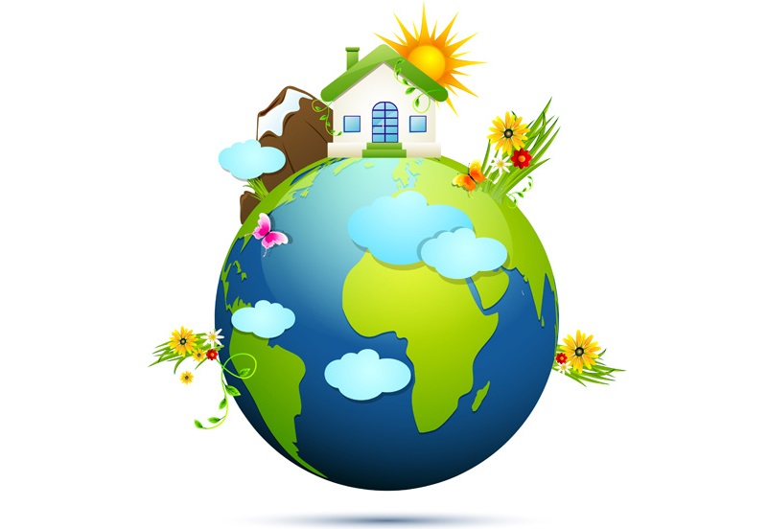

Kształtowanie postaw proekologicznych stanowi bardzo ważne miejsce w edukacji. Poprzez zbliżenie dzieci do świata przyrody, ukazywanie jej piękna, uświadomienie różnorodności i współzależności organizmów kształtujemy u dziecka właściwy stosunek do roślin i zwierząt oraz wyzwalamy poczucie odpowiedzialności za najbliższe otoczenie przyrodnicze. Należy stwarzać wiele okazji do rozbudzania u dzieci wrażliwości ekologicznej. Poprzez obcowanie dziecka że światem roślin i zwierząt oraz przyrodę nieożywiona, rozwijamy jego wrażliwość na piękno otaczającej nas przyrody oraz uczymy go obcowania ze środowiskiem. Szczególną uwagę należy jednak zwrócić na rozwijanie u dzieci poczucia odpowiedzialności za zasoby naturalne środowiska oraz racjonalne z nich korzystanie.

Obejrzyj prezentacje multimedialna przedstawiająca wpływ zanieczyszczeń na środowisko -,, Ochrona środowiska i zanieczyszczenia''

https://www.youtube.com/watch?v=04jyuAwDxDc&feature=share&fbclid=IwAR3egcUquZIk_FgfMZmE8A368AEuF6MWF9t9UZm5IT3MQ2xoz4Wi0Tj9-Sw

Obejrzyj bajkę edukacyjną -,, Ekologiczny dom" .Opowiedz jak wygląda dom Ekomalińskich.

https://www.youtube.com/watch?v=PYd88-RyaLs&feature=youtu.be&fbclid=IwAR2G6-7_3GZxZH7cFdpIpynNQD9-lAfmSIIjvtRclaoIIuaaBWpT3j4Qqeo

Praca plastyczna -,, Jak zrobić żabę z rolki".
https://www.youtube.com/watch?v=l6OUqcf0fSs&feature=share&fbclid=IwAR0xPOtK_EPDWXtkotOMIM61JnMIJ3DWov7G5oUXGeo_xtdCKj0X59Cof3o

10 sposobów na ochronę środowiska /MINUTA Dla CIEKAWOŚCI/.
https://www.youtube.com/watch?v=9Py9h5C5bxY&feature=share&fbclid=IwAR1cjBt-ytoK7F_8JflBThLKLaWunxsTIPf_kRVy6MRWxJ_Qc9ESQcclyLs

Pozdrawiam
Jarosław Muzyka

